الجمهورية الجزائرية الديمقراطية الشعبية

وزارة التربية الوطنية مديرية التربية لولاية سعيدة
ثانوية الدكتور يوسف الدمرجي
البكالوريا التجريبي في مادة الرياضيات
*** دورة ماي 2018***

المستوى السنة الثالثة : تقني رياضي . المدة: 4 ساعات ونصف .

**** على الطالب أن يختار أحد الموضوعين التاليين ****
الموضــــوع الأول
التمرين الأول: ( 04.00 نقاط )
يحتوي كيس غير شفاف على 4 كريات تحمل العدد و 5 كريات تحمل العدد 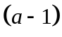 لا نفرق بينها عند اللمس ، نسحب عشوائيا من هذا الكيس ثلاث كريات دفعة واحدة .
- أحسب إحتمال الحادثتين التاليتين :
A : سحب ثلاث كريات تحمل نفس العدد .
: B سحب كريتين بالضبط تحمل نفس العدد .
- نعرف المتغير العشوائي X وهو الذي يأخذ مجموع الأعداد المسجلة على الكريات المسحوبة .
أ - عين القيم الممكنة للمتغير العشوائي X .
ب - أكتب قانون الإحتمال للمتغير العشوائي X .
ج ـــــ أحسب الأمل الرياضياتي للمتغير العشوائي 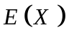 بدلالة ثم حدد قيمة من أجل 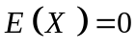 .

التمرين الثاني : (04.00 نقاط )
ليكن كثير الحدود 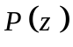 للمتغيّر المركّب 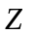 والمعرّف كما يلي : 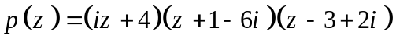
- حل في مجموعة الأعداد المركبة المعادلة : 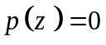 .
- نعتبر في المستوي المركب المزود بالمعلم المتعامد والمتجانس 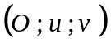
النقط 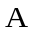، 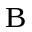،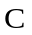 لواحقها على الترتيب 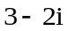 ، 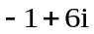 ، 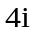 .
- أ ــــ أكتب العدد 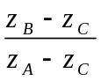 على الشكل الأسي ، ماذا تستنتج ؟ .
ب ـــــ حدد طبيعة التحويل الذي مركزه و يحول إلى مع تحديد العناصر المميزة له .
- لتكن  نقطة من محور الفواصل مركز الدوران 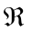 الذي يحول إلى يطلب تحديد زاويته .
- لتكن 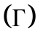 مجموعة النقط 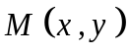 من المستوي ذات اللاحقة والتي تحقق : 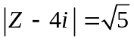 .
أ ـــــ عين طبيعة المجموعة ثم تحقق أن النقطة تنتمي إلى .
ب ـــــ عين 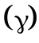 صورة بالتحويل و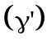 صورة بالدوران مع تحديد العناصر المميزة لكل منهما.

*** الصفحة 1/4***
ـــــــــــــــــــــــــــــــــــــــــــــــــــــــــــــــــــــــــــــــــــــــــــــــــــــــــــــــــــــــــــــــــــــــــــــــــــــــــــــــــــــــــــ

التمرين الثالث: (05.00 نقاط )

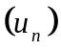 متتالية عددية معرفة بـحدها الأول 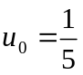 ومن أجل كل عدد طبيعي : 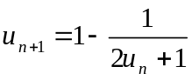.
- برهن بالتراجع أنه من أجل كل عدد طبيعي أن : 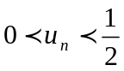 .
- أ ) تحقق أنه من أجل كل عدد طبيعي ، 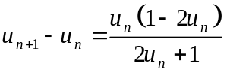 ثم استنتج إتجاه تغير المتتالية .
ب ) بين أن المتتالية متقاربة ثم أحسب نهايتها .
- لتكن المتتالية العددية 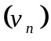 المعرفة من أجل كل عدد طبيعي كمايلي : 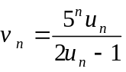 .
أ ــــــ بين أن المتتالية هندسية أساسها 10 يطلب حساب حدها الأول .
ب ــ أكتب عبارة 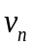 بدلالة ثم بين أن 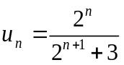 ، أحسب نهاية .
- أحسب بدلالة المجموع 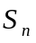 : 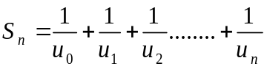 .
التمرين الرابع: ( 07.00 نقاط )
- نعتبر الدالة العددية المعرفة على المجال 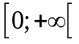 كمايلي : 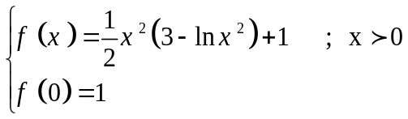
و 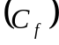 تمثيلها البياني في المستوي المنسوب إلى معلم متعامد ومتجانس 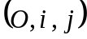 . (الوحدة 2cm )
- أ ــــــ أحسب: 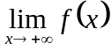 .
ب ــــــ أدرس قابلية إشتقاق الدالة عند 0 ثم فسر النتيجة هندسيا .
- أدرس إتجاه تغير الدالة ثم شكل جدول تغيراتها .
- بين أنه يوجد عدد حقيقي وحيد حيث : 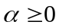 و 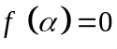 ثم تحقق أن : 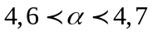 .
- أكتب معادلة للمستقيم 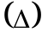مماس المنحنى في النقطة ذات الفاصلة 1 .
- لتكن الدالة المعرفة على المجال 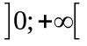 كمايلي : 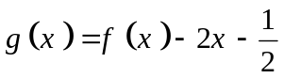 .
- أ ــــ أحسب 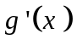 و 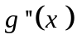 ثم أدرس إتجاه تغير الدالة ثم استنتج إشارتها على المجال.
ب ـــــ حدد إتجاه تغير الدالة 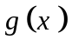 ، ثم استنتج وضعية بالنسبة إلى المستقيم .
ج ــــــ أنشئ : و .
- من أجل كل عدد طبيعي غير معدوم نضع : 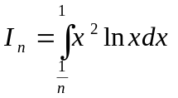
أ ــــــ باستعمال المكاملة بالتجزئة أحسب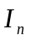 بدلالة .
ب ـــــ استنتج بدلالة المساحة 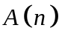 بـــ 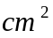 للحيز المستوي المحدد بالمستقيم 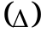 والمنحنى 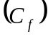 والمستقيمين اللذين معادلتيهما 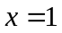 و 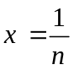 ، ثم أحسب 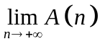 .
*** الصفحة 2/4***

إنتهــــــــــــى نتمنى لكم النجاح في شهادة البكالوريا

الموضــــوع الثاني
التمرين الأول : (05.00 نقط)
- حل في مجموعة الأعداد المركبة المعادلة : 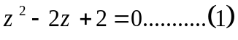 .
- نعتبر في المستوي المركب المزود بالمعلم المتعامد والمتجانس
النقط،، ، لواحقهاعلى الترتيب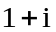 ،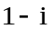 ،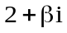،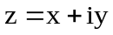.(حيث،،أعداد حقيقية و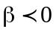) .
وليكن العدد المركب 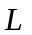 المعرف من أجل كل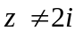 بــــ : 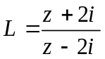 .
- أكتب العدد على الشكل الجبري .
- أوجد المجموعة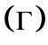 مجموعة النقط 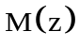 من المستوي في الحالتين الآتيتين والتي تحقق :
أ ـــــ عدد تخيلي صرفا .
ب ــــ 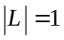.
- أ ـــــ بين أنه من أجل 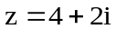 فإن : 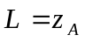 و 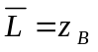 .
ب ــــــ بين أن النقطتين و متناظرتين بالنسبة إلى المجموعة في الحالة 2) ب) .
- أوجد لاحقة النقطة  صورة النقطة بالتشابه المباشر الذي مركزه ونسبته 2 وزاويته 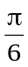 .
- أوجد العدد الحقيقي بحيث تكون النقط،، في استقامية ، ثم استنتج نوع التحويل النقطي الذي يحول النقطة إلى مع تعين خصائصه المميزة .
التمرين الثاني : (04.00 نقط)

- عين قيم العدد الصحيح بحيث تقبل المعادلة : 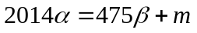 حلولا في 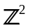 .
- نعتبر في مجموعة الأعداد الصحيحة  المعادلة ذات المجهول 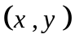 : 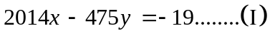 .
- عين الحل الخاص 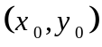 للمعادلة 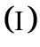 والذي يحقق : 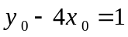 .
- حل في المعادلة .
- بين أن العددين و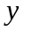 أوليان فيما بينها باعتبار الثنائية من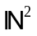 حل للمعادلة .
- عين قيم العدد الطبيعي بحيث 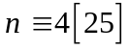 وباقي قسمة على العدد 106 هو 17 .
- عين كل الثنائيات من حلول المعادلة بحيث يكون العدد 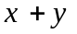 مضاعفا للعدد 10 .

.

*** الصفحة 3/4***
ـــــــــــــــــــــــــــــــــــــــــــــــــــــــــــــــــــــــــــــــــــــــــــــــــــــــــــــــــــــــــــــــــــــــــــــــــــــــــــــــــــــــــــ

التمرين الثالث : ( 04.00 نقط)

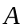 ،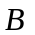 ،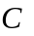 ،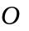 أربع نقط من الفضاء و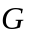 نقطة تحقق : 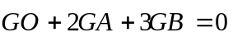
- عين مجموعة النقط 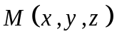 من الفضاء والتي تحقق : 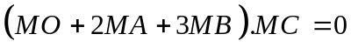 .
- الفضاء منسوب إلى معلم ،متعامد ومتجانس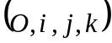. تعتبر مجموعة المستويات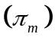 المعرفة بالمعادلة :
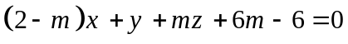 حيث وسيط حقيقي .
أ ــــ بين أن كل المستويات تشمل مستقيما ثابتا يطلب تعيين تمثيلا وسيطيا له
ب ــــ اكتب معادلة لسطح الكرة 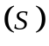التي مركزها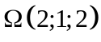 ونصف قطرها 3 .
ج ـــــ عين قيم العدد الحقيقي بحيث يكون المستوي مماسا لسطح الكرة .
- هل توجد قيمة للعدد الحقيقي بحيث يكون المستقيم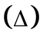الموجه بالشعاع 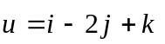 عمودي على ؟ علل.

التمرين الرابع : (07.00 نقط)
- لتكن الدالة المعرفة على  كمايلي : 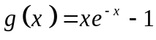 .
- أدرس إتجاه تغير الدالة ثم أنشئ جدول تغيرات الدالة .
- استنتج إشارة 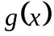 على .
- نعتبر الدالة العددية للمتغير الحقيقي، المعرفة على كمايلي :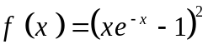 و تمثيلها البياني في المستوي المنسوب إلى معلم متعامد ومتجانس . (الوحدة 2cm )
- أ ــــــ أحسب : 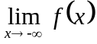 و .
ب ــــ بين أن يقبل مستقيم مقارب بجوار و أن 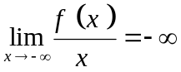 ، ماذا تستنتج ؟ .
- أ ــــــ بين أنه من أجل كل عدد حقيقي 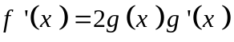 ، ثم استنتج إشارة 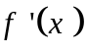 .
ب ــــ أنشئ جدول تغيرات الدالة .
- أكتب معادلة المماس 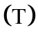 للمنحنى عند النقطة ذات الفاصلة 0 .
- أرسم : و .
- لتكن 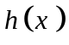 دالة معرفة على كما يلي : 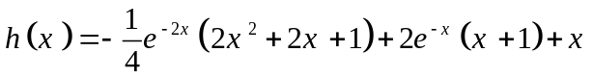 .
- بين أن الدالة أصلية للدالة على .
- أحسب بـــ المساحة للحيز المستوي المحدد بالمنحنى والمستقيمات و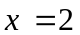 ،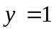 .

*** الصفحة 4/4***

إنتهــــــــــــى نتمنى لكم النجاح في شهادة البكالوريا

